МИНИСТЕРСТВО ОБРАЗОВАНИЯ И НАУКИ РОССИЙСКОЙ ФЕДЕРАЦИИ
Федеральное государственное автономное образовательное учреждение
высшего профессионального образования
«САНКТ-ПЕТЕРБУРГСКИЙ ГОСУДАРСТВЕННЫЙ УНИВЕРСИТЕТ
АЭРОКОСМИЧЕСКОГО ПРИБОРОСТРОЕНИЯ»
КУРСОВОЙ ПРОЕКТ
ЗАЩИЩЕН С ОЦЕНКОЙ
РУКОВОДИТЕЛЬ
доц., к.т.н. |  |  |  | Курсанов О. И.
должность, уч. степень |  | подпись, дата |  | инициалы, фамилия
БЛОК ДЛЯ ЗАПИСИ И СЧИТЫВАНИЯ ИЗ ОПЕРАТИВНОЙ ПАМЯТИ

Пояснительная записка к курсовому проекту по дисциплине

«СХЕМОТЕХНИКА»
РАБОТУ ВЫПОЛНИЛ
СТУДЕНТ ГР. | 0000 |  |  |  | Xxxx X. X.
 |  |  | подпись, дата |  | инициалы, фамилия
Санкт-Петербург 20XX

ВВЕДЕНИЕ

Целью курсового проектирования является освоение методов расчета, схемотехнического проектирования и конструирования элементов и блоков ЦВМ.

При выполнении проекта было необходимо разработать электронное устройство, а именно схему записи и считывания из оперативной памяти в соответствии с предложенной схемой и исходными данными, которое обеспечило бы заданную точность и качество работы.

Запись и считывание является важной частью работы каждой современной ВС с ОП. Память является быстрым устройством, но в то же время требует времени для записи и считывания. В схеме предусмотрен два регистра, посредством которых осуществляется запись в память и считывание из нее. Из-за различной скорости устройств необходимо четкое согласование всех блоков схемы, для бесперебойной работы.

При реализации устройства необходимо учитывать и всевозможные внешние воздействия, которые могут исказить результат, для устранения помех разрабатываются необходимые цепи питания.

Основной элементной базой данного курсового проекта взята серия К155 (Тип логики: ТТЛ), так как она удовлетворяет всем поставленным условиям по быстродействию и надёжности.

Схема записи и считывания из оперативной памяти должна обеспечивать выполнение двух основных операций: либо чтение, либо запись. Также из шины адреса поступает адрес ячейки, по которой производится запись или считывание.

В данном курсовом проекте используется спосо построение КП на отдельных логических элементах.

 |  |  |  |  | С.53.230101.XXXX.КП.3.1.ПЗ | Лист
 |  |  |  |  | С.53.230101.XXXX.КП.3.1.ПЗ | 1
Изм | Лист | Документ | Подпись | Дата | С.53.230101.XXXX.КП.3.1.ПЗ | 1

ИНДИВИДУАЛЬНОЕ ЗАДАНИЕ НА КУРСОВОЕ

ПРОЕКТИРОВАНИЕ

Индивидуальное задание на синтез КП:

Схема | Номер варианта | Разрядность | Адресность
2 | 2 | 8 | 64

Блок для записи и считывания из оперативной памяти.

DATA

DATA

RG1
RAM
RG2
ША и ШУ

Адрес
ячейки
Сигнал
чтения,
записи
DC 1
Сигнал
чтения,
записи

Рис. 1. Функциональная схема КП

 |  |  |  |  | С.53.230101.XXXX.КП.3.1.ПЗ | Лист
 |  |  |  |  | С.53.230101.XXXX.КП.3.1.ПЗ | 2
Изм | Лист | Документ | Подпись | Дата | С.53.230101.XXXX.КП.3.1.ПЗ | 2

2. РАЗРАБОТКА ПАМЯТИ

В основе схемы лежит память с прямым доступом. Данная схема предназначена для записи, хранения и считывания информации, при считывании информации из ОЗУ она не разрушается. Ячейки в памяти организованы в матрицу RAM. Матрица снабжена адресным дешифратором DC.

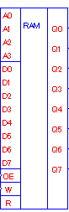
Рис. 2. Используемая для построения память (16х8)

Для увеличения адресности были соединены информационные входы и входы 4 элементов RAM. Входы управления подключены к дешифраторам, осуществляющим выборку элементов памяти по адресам. На выходе элементы соединены через элементы ИЛИ.
Назначение входов памяти:
ОЕ – разрешение вывода (сигнал активен по низкому уровню)
W – разрешение записи (сигнал активен по низкому уровню)
R – сброс

 |  |  |  |  | С.53.230101.XXXX.КП.3.1.ПЗ | Лист
 |  |  |  |  | С.53.230101.XXXX.КП.3.1.ПЗ | 3
Изм | Лист | Документ | Подпись | Дата | С.53.230101.XXXX.КП.3.1.ПЗ | 3

3. РАЗРАБОТКА РЕГИСТРА

Регистр RG служит для временного хранения данных при передаче в память. Данные, поступая с внешнего устройства, записываются в регистр, а затем поступают в память, выводятся во второй регистр и выводятся наружу. Основной характеристикой регистра является высокая скорость работы, для реализации были выбраны D-триггеры. Регистр является 4-разрядным, поэтому использовались четыре микросхемы К155ТМ7. На выходе регистра были поставлены элементы И, для возможности отключения регистра и выбора линии, в которую необходимо выдавать данные.

Назначение входов регистра:
C - синхросигнал (по переднему фронту)
E - регистр активен(подача низкого сигнала)
D1-D8 - входы
Q1-Q8 -выходы

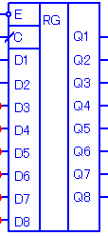
Рис. 3. Основные элементы регистра

 |  |  |  |  | С.53.230101.XXXX.КП.3.1.ПЗ | Лист
 |  |  |  |  | С.53.230101.XXXX.КП.3.1.ПЗ | 4
Изм | Лист | Документ | Подпись | Дата | С.53.230101.XXXX.КП.3.1.ПЗ | 4

4. СХЕМА ЗАПИСИ И СЧИТЫВАНИЯ ИЗ ОП

Схема для работы записи и считывания из оперативной памяти состоит из нескольких ранее рассмотренных блоков: памяти и двух регистров RG, а также генераторов, обеспечивающих синхронизацию и стабильную работу всего устройства. Рабочий режим состоит из нескольких тактов. Вначале в регистр приходит информация извне и записывается в него сразу же она отправляется на вход памяти, во втором такте информация записывается в память, в третьем такте информация поступает с выхода памяти на вход второго регистра, где записывается, далее происходит выбор линии и информация выдаётся наружу.

 |  |  |  |  | С.53.230101.XXXX.КП.3.1.ПЗ | Лист
 |  |  |  |  | С.53.230101.XXXX.КП.3.1.ПЗ | 5
Изм | Лист | Документ | Подпись | Дата | С.53.230101.XXXX.КП.3.1.ПЗ | 5

5. ВЫБОР ЭЛЕМЕНТНОЙ БАЗЫ

В процессе выполнения курсового проекта необходимо обоснованно выбрать элементную базу для реализации данного блока. Основные характеристики различных базовых элементов, наиболее часто используемых при создании ЭВМ типов микросхем, приведены в таблице 1.

Таблица1: Среднее время задержки распространения t_{З};
Максимальная потребляемая мощность P_{MAX}

Тип микросхемы | t_{З}, нс | P_{MAX}, мВт
ТТЛ | 5…10 | 1…10
ТТЛШ | 1…3 | 1…5

При построении микросхем ТТЛ и ТТЛШ на неиспользуемые входы модно подать напряжение высокого уровня от напряжения источника питания через резистор 1 кОм или от выхода свободного логического элемента, замедлив его вход. Допустимо также оставлять такие входы неподключенными. Входы неиспользуемых элементов ТТЛ рекомендуется заземлять для меньшего потребления токов от источника питания.

Основной элементной базой данного курсового проекта взята серия К155 (Тип логики: ТТЛ), так как она удовлетворяет всем поставленным условиям.

Микросхемы серии К155 являются предпочтительнее по сравнению с серией К133, т.к. являются маломощными и обладают более низким временем задержки при переходе микросхемы из одного состояния в другое.

Электрические схемы некоторых микросхем из серии К155, которые непосредственно задействованы в данном курсовом проекте:

ОЗУ К155РУ2.
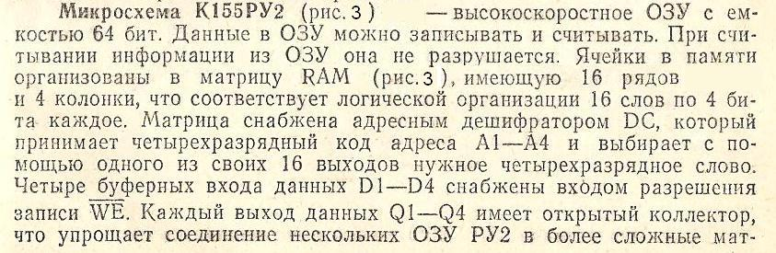

 |  |  |  |  | С.53.230101.XXXX.КП.1.3.ПЗ | Лист
 |  |  |  |  | С.53.230101.XXXX.КП.1.3.ПЗ | 8
Изм | Лист | Документ | Подпись | Дата | С.53.230101.XXXX.КП.1.3.ПЗ | 8

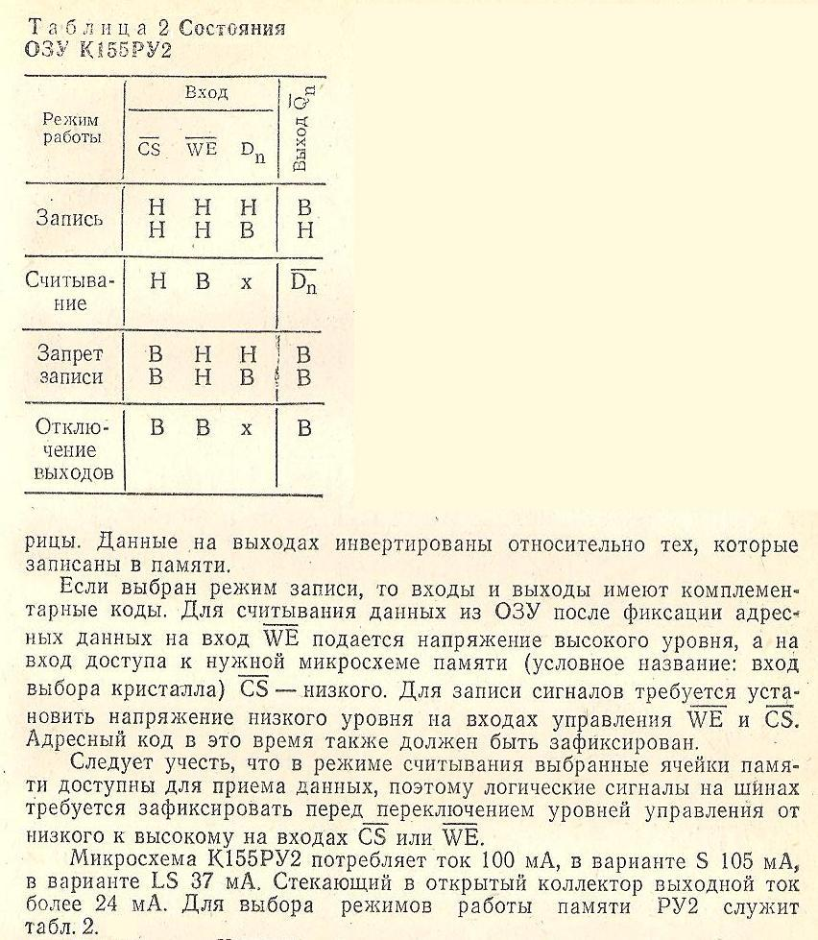

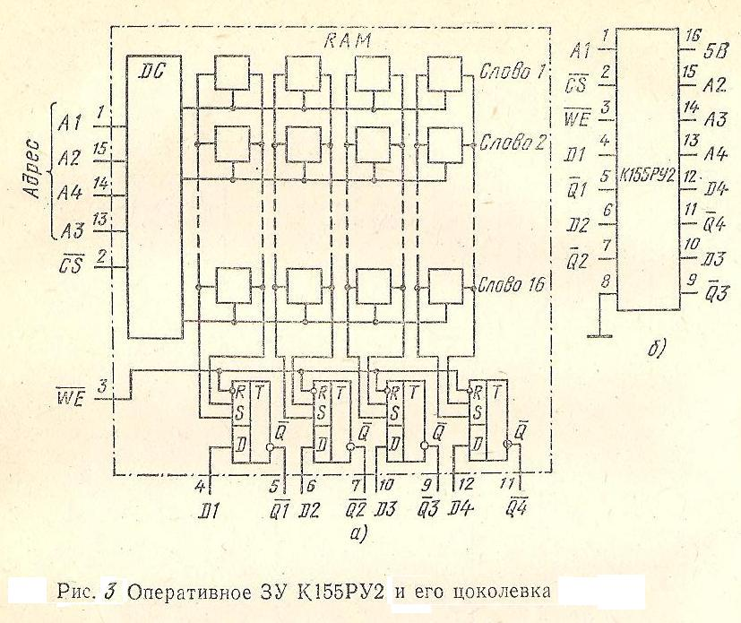

 |  |  |  |  | С.53.230101.XXXX.КП.1.3.ПЗ | Лист
 |  |  |  |  | С.53.230101.XXXX.КП.1.3.ПЗ | 9
Изм | Лист | Документ | Подпись | Дата | С.53.230101.XXXX.КП.1.3.ПЗ | 9

6. СХЕМОТЕХНИЧЕСКОЕ МОДЕЛИРОВАНИЕ MC-9 GUAP Edition

Программа MC-9 GUAP Edition имеет удобный пользовательский интерфейс. Она позволяет моделировать не только аналоговые, но и цифровые, и аналого-цифровые электронные устройства.
Воспользуемся программой MC-9 GUAP Edition для непосредственного конструирования и тестирования каждого блока разрабатываемого нами узла ЦВМ, а также устройства в целом.

Память 16x8

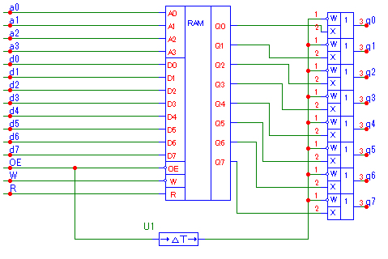
Рис. 4. Память 16х8
 |  |  |  |  | С.53.230101.XXXX.КП.3.1.ПЗ | Лист
 |  |  |  |  | С.53.230101.XXXX.КП.3.1.ПЗ | 6
Изм | Лист | Документ | Подпись | Дата | С.53.230101.XXXX.КП.3.1.ПЗ | 6

Память 64x8

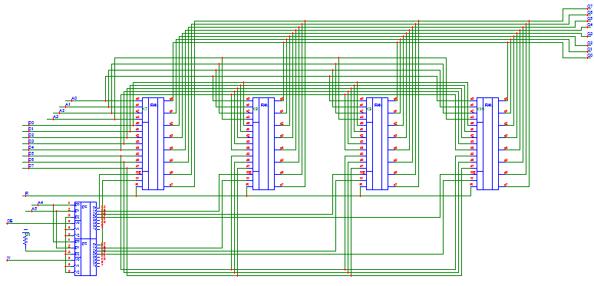

Рис. 5. Память 64х8

 |  |  |  |  | С.53.230101.XXXX.КП.3.1.ПЗ | Лист
 |  |  |  |  | С.53.230101.XXXX.КП.3.1.ПЗ | 7
Изм | Лист | Документ | Подпись | Дата | С.53.230101.XXXX.КП.3.1.ПЗ | 7

Схема записи и считывания из оперативной памяти

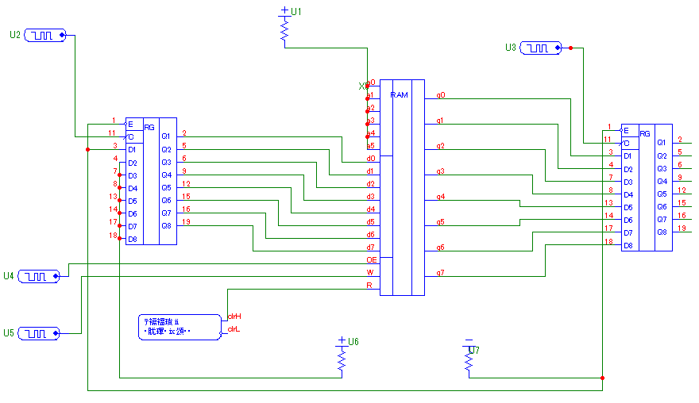
Рис. 6. Схема записи и считывания из оперативной памяти

 |  |  |  |  | С.53.230101.XXXX.КП.3.1.ПЗ | Лист
Изм | Лист | Документ | Подпись | Дата | С.53.230101.XXXX.КП.3.1.ПЗ | 8
Временные диаграммы работы блока

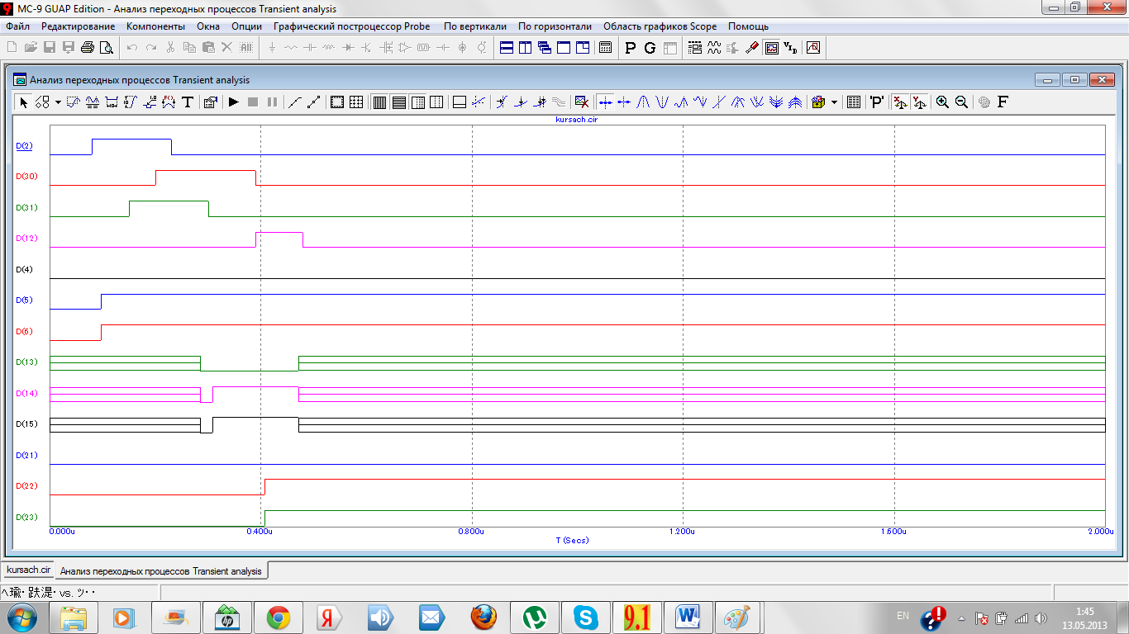

Рис. 7. Временные диаграммы работы
 |  |  |  |  | С.53.230101.XXXX.КП.3.1.ПЗ | Лист
 |  |  |  |  | С.53.230101.XXXX.КП.3.1.ПЗ | 9
Изм | Лист | Документ | Подпись | Дата | С.53.230101.XXXX.КП.3.1.ПЗ | 9

7. ПРИМЕНЕНИЕ МАКРООПРЕДЕЛЕНИЙ (МАКРОСОВ)

В процессе моделирования устройств в ряде случаев отдельные элементы могут отсутствовать в библиотеке компонентов. В этом случае необходимо строить макросы, представляющие собой компиляцию однородных или разнородных элементов и объединенных в отдельную схему, которой присваивается некоторое название. Подобную процедуру также удобно применять для объединения блоков схемы одинакового функционального назначения с целью упрощения самой принципиальной схемы.
Рассмотрим процедуру составления макроса, на примере оперативной памяти разрядностью 8 и адресностью 64 разрабатываемой в данном курсовом проекте. Память построена на основе другого макроса, содержащего элемент памяти и трёхстабильные элементы.

Входы: память имеет 17 входов:

входы адреса (А0..А5);
входы данных (D0..D7);
вход обнуления (R);
вход управления чтением (OE);
вход управления записью (W);

Выходы: счетчик имеет 8 информационных выхода (Q0..Q7)

Принцип работы: на адресные входы подается 64 разрядный адрес, на входы данных подается сигнал, который необходимо записать в память. Выборка элемента памяти для записи производится с помощью 2х дешифраторов. Разрешение записи производится по переднему фронту инверсного сигнала W. Чтение производится по переднему фронту инверсного сигнала OE.
Для создания макроса открываем меню «Файл», выбираем пункт «Создать», выбираем «Схемный файл», нажимаем кнопку «OK». Появляется пустое окно, в котором нужно нарисовать схему, изображенную на рисунке 5. Сохраняем схему под нужным именем с расширением .mac.
Для разработанного макроса необходимо создать его условное обозначение в соответствии с действующими стандартами. В меню «Окна» выбираем пункт «Редактор изображений». Справа в дереве выбираем нужную нам группу и нажимаем кнопку «Добавить», вводим имя макроса, рисуем фигуру, соответствующую разрабатываемому нами элементу, затем нажимаем кнопку «Закрыть», подтверждая сохранение изменений.
Вторично выбираем меню «Окна», выбираем пункт «Редактор компонентов». В поле «Name» пишем имя макроса. В поле «Форма» выбираем имя изображения. В поле «Определение» выбираем «Macro». Устанавливаем галочки в полях в соответствии с рис. 10. В окне с изображением схемы наводим курсор на каждую ножку и вводим её название в соответствии с названиями на схеме. Нажимаем кнопку «Закрыть», подтверждая сохранение изменений.

 |  |  |  |  | С.53.230101.XXXX.КП.3.1.ПЗ | Лист
Изм | Лист | Документ | Подпись | Дата | С.53.230101.XXXX.КП.3.1.ПЗ | 10
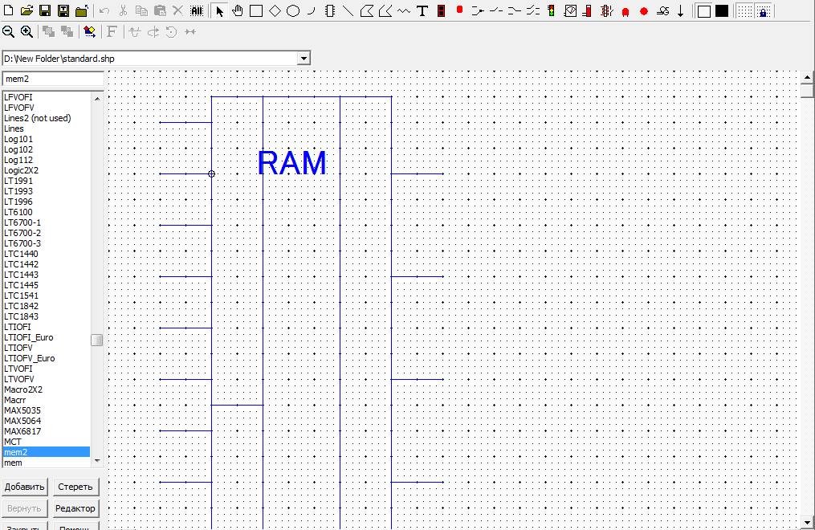
Рис. 8. Окно составления макроса и выводов

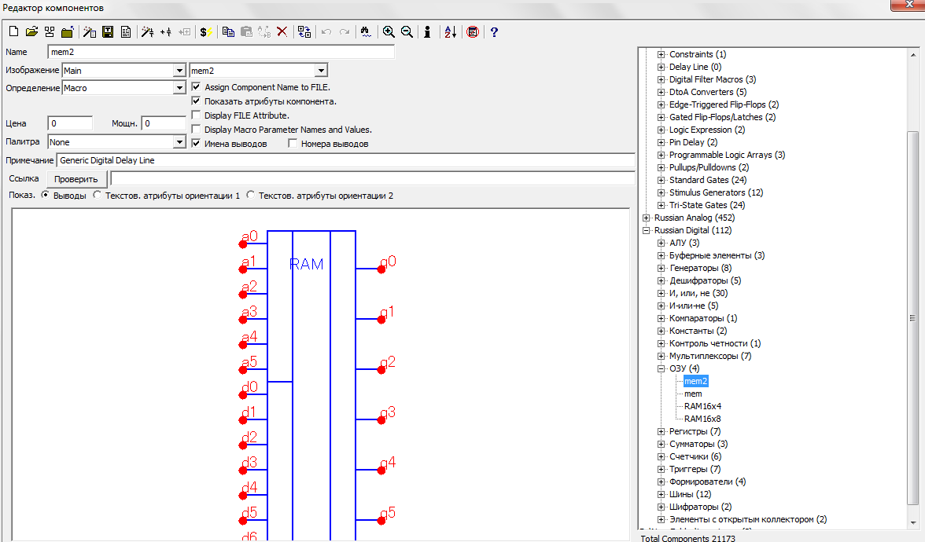
Рис. 9. Окно обозначения входов и выходов RAM 64x8

Итоговая принципиальная схема приведена в С.53.230101.4046.КП.3.1.ЭЗ

 |  |  |  |  | С.53.230101.XXXX.КП.3.1.ПЗ | Лист
 |  |  |  |  | С.53.230101.XXXX.КП.3.1.ПЗ | 11
Изм | Лист | Документ | Подпись | Дата | С.53.230101.XXXX.КП.3.1.ПЗ | 11

ОБЕСПЕЧЕНИЕ ПОМЕХОУСТОЙЧИВОСТИ ПЛАТ (РАЗРАБОТКА ЦЕПЕЙ ПИТАНИЯ)

Как известно, во избежание паразитных связей по питанию и для аналоговых, и для цифровых схем рекомендуется использовать развязывающие фильтры (RC-цепочки). Что касается питания цифровых схем, то здесь имеют место особенности, которые следует принимать во внимание. К числу таких особенностей относится то, что при малых напряжениях в шинах питания протекают достаточно большие токи (до десятков ампер). В связи с этим следует, во-первых, снижать сопротивление шин питания за счет увеличения площади их сечения (ширины в случае печатного монтажа) и, во-вторых, увеличивать количество параллельных контуров при прокладке шин питания.
Другая особенность состоит в том, что в основном из-за индуктивных свойств шин питания имеют место значительные величины изменения потребляемого тока − так называемые броски тока, продуцируемые некоторыми микросхемами. Поскольку устранить индуктивность шины питания невозможно, то применяют конденсаторы развязки, обеспечивающие компенсацию изменения потребляемого тока микросхемой. Такой конденсатор включается между проводом питания и общим проводом. Обычно ставят конденсатор емкостью 5-10 мкФ на четыре-пять корпусов интегральных схем. В целях эффективного подавления низкочастотных и высокочастотных помех в цепях питания необходимо параллельное включение низкочастотных электрических конденсаторов и высокочастотных керамических конденсаторов небольшой емкости (0,01-0,1 мкФ) с малой собственной индуктивностью. Большая собственная индуктивность электролитических конденсаторов не обеспечивает эффективного подавления высокочастотных помех при использовании только электролитических конденсаторов большой емкости.

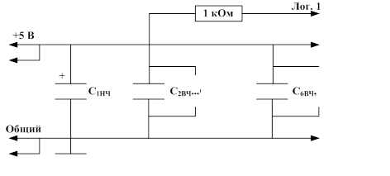

Рис. 10.

 |  |  |  |  | С.53.230101.XXXX.КП.3.1.ПЗ | Лист
 |  |  |  |  | С.53.230101.XXXX.КП.3.1.ПЗ | 12
Изм | Лист | Документ | Подпись | Дата | С.53.230101.XXXX.КП.3.1.ПЗ | 12

КОМПАНОВКА ИМС И ОПРЕДЕЛЕНИЕ ГАБАРИТНЫХ РАЗМЕРОВ ПЕЧАТНОЙ ПЛАТЫ

Микросхема | Логическая функция | Установочный размер, мм |  | Количество микросхем
К555ЛП8 | Повторитель | 7,5 × 15 |  | 32
RAM 16x8 | ОЗУ | 7,5 × 15 |  | 4
К555ИД7 | ДШ | 7,5 × 15 |  | 2
К555ИР27 | РГ | 7,5 × 15 |  | 2
Итог: |  |  | 40

Расчет габаритных размеров печатной платы:
lx = 7,5 мм | tx = 20 мм | n = 6
ly = 15 мм | ty = 30 мм | m = 6

Lx зоны установки = n*tx – (tx-lx) = 7*20 – 12,5 = 107,5 мм
Ly зоны установки = m*ty – (ty-ly) = 6*30 – 15 = 165 мм

Lx рабочей зоны = Lx зоны установки + 2*(tx-lx) = 127,5+ 2*12,5 = 133.5 мм
Ly рабочей зоны = Ly зоны установки + 2*(ty-ly) = 165 + 2*15 = 185 мм

LX = Lx рабочей зоны + S1 + S2 = 133.5 + 5 + 4.5 = 143 мм
LY = Ly рабочей зоны + S3 + S4 = 185 + 5 + 10 = 200 мм

S1 = 5 мм (выбирается из интервала 2,5-5 мм);
S2 = 4.5 мм (выбирается из интервала 2,5-5 мм);
S3 = 5 мм (т.к. в устройстве не устанавливается лицевая панель и консольная колодка);
S4 = 10 мм (выбирается из интервала 10-20 мм).

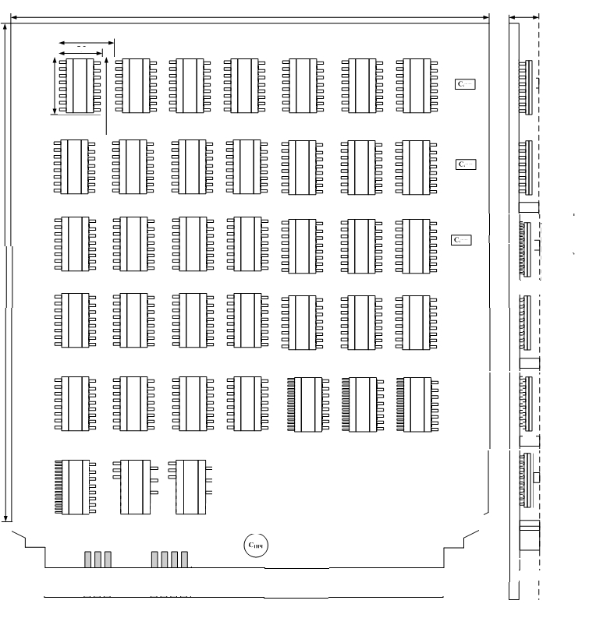

Рис. 11. Печатная плата

 |  |  |  |  | С.53.230101.XXXX.КП.3.1.ПЗ | Лист
 |  |  |  |  | С.53.230101.XXXX.КП.3.1.ПЗ | 14
Изм | Лист | Документ | Подпись | Дата | С.53.230101.XXXX.КП.3.1.ПЗ | 14

ЗАКЛЮЧЕНИЕ

В данном курсовом проекте была разработана схема записи и считывания из оперативной памяти разрядности 8 и адресностью 64, которая в свою очередь была оснащен дополнительными устройствами, такими как: четырехразрядный регистр входного и выходного кода. Устройство было отлажено в программе-модуляторе MC-9 GUAP Edition и для упрощения схему было разработано два макроса, из которых состоит память.
Разработанное устройство находится в полном рабочем состоянии, что подтверждают временные диаграммы.

СПИСОК ИСПОЛЬЗОВАННОЙ ЛИТЕРАТУРЫ

- О.И.Курсанов, С.Г.Марковский, Л.А.Осипов, А.И.Попов, Т.В.Семененко «Проектирование цифровых устройств ЭВМ в программном пакете MICROCAP-9» (3 части; изд. «Санкт-Петербург» 2008 г.);
- О.И.Курсанов, Л.А.Осипов, А.И.Попов, Т.В.Семененко «Синтез и компьютерный анализ элементов и узлов ЦВМ на базе программного пакета MICROCAP-9» (изд. «Санкт-Петербург» 2009 г.);
- В.Л.Шило «Популярные цифровые микросхемы» (изд. «Металлургия» 1989 г.).

 |  |  |  |  | С.53.230101.XXXX.КП.3.1.ПЗ | Лист
 |  |  |  |  | С.53.230101.XXXX.КП.3.1.ПЗ | 15
Изм | Лист | Документ | Подпись | Дата | С.53.230101.XXXX.КП.3.1.ПЗ | 15

СПЕЦИФИКАЦИЯ

Формат | Обозначение | Наименование | Количество
 |  | Документация:
А4 | С.53.230101.4046.КП.3.1.СБ | Сборочный чертеж
А4 | С.53.230101.4046.КП.3.1.ЭЗ | Итоговая принципиальная схема
А4 | С.53.230101.4046.КП.3.1 | Временные диаграммы
А4 | С.53.230101.4046.КП.3.1.ПЗ | Пояснительная записка
 |  | Микросхемы:
 |  | К155ЛП8
 |  | К155ЛР4
 |  | RAM 16x8
 |  | К555ИД7
 |  | К155ТМ7
 |  | K155ЛН1
 |  | Изделия (конденсаторы):
 |  | К10-17-1а-Н50-0,1мкФ±10% ОЖО.460.107ТУ
 |  | К50-12-25В-5мкФ±10% ОЖО.464.023ТУ

 |  |  |  |  | С.53.230101.XXXX.КП.3.1
Изм | Лист | Документ | Подпись | Дата
Разработал |  | Э. А. Сергиенко |  |  | Схема записи и считывания из оперативной памяти | Литер |  |  | Лист | Листов
Проверил |  | О. И. Курсанов |  |  | Схема записи и считывания из оперативной памяти |  | У |  | 1 | 1
 |  |  |  |  | Схема записи и считывания из оперативной памяти | Группа 4046
Рецензия |  |  |  |  | Схема записи и считывания из оперативной памяти
Н. К. |  |  |  |  | Схема записи и считывания из оперативной памяти

